Notification par mail des messages postés dans les forums
Par défaut :
- les messages envoyés dans un forum sont envoyés par mails aux abonnés du forum
- les enseignants reçoivent par mails tous les messages des forums des cours ou ils sont enseignant
- depuis le 20 décembre 2019, l'envoi se fait par défaut, pour tous les utilisateurs, une fois par jour vers 17h.
 | Attention: si vous aviez déjà apporté des modifications dans votre profil, cette configuration par défaut ne s'appliquera pas
Il est possible que
- les messages provenant des forums soient difficiles à identifier dans le flot des mails reçus,
- l'on ne souhaite pas recevoir “en continu” ce type de mail particulièrement pour les cours très actifs,
- l'on préfère consulter les messages directement dans les forums des espaces de cours.

Identifier un message provenant d'un forum
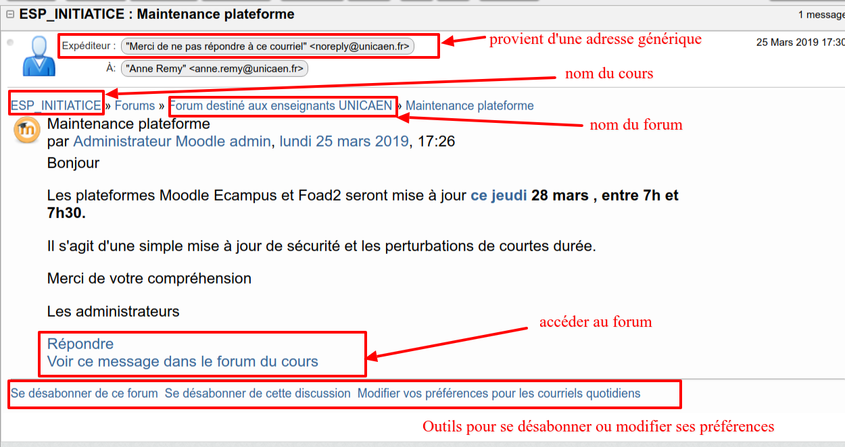

Modifier les préférences de réception des messages de forums
1. Ouvrez vos préférences de profil ou cliquez sur le lien disponible dans le message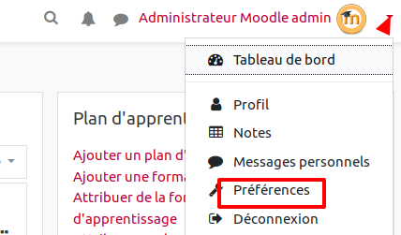
2. Sélectionnez les préférences de forum 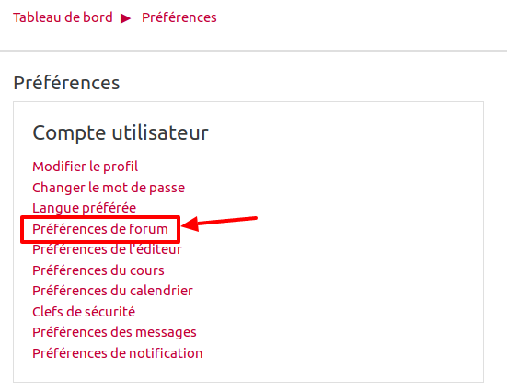
3. Sélectionnez la modalité qui vous convient le mieux :
- Pas de courriel quotidien (un courriel par message)= 1 post dans un forum = 1 mail
- Complet (courriel quotidien avec l’intégralité des messages) = 1 mail /jour
- Objet (courriel quotidien avec uniquement l'objet des messages) = 1 mail/jour
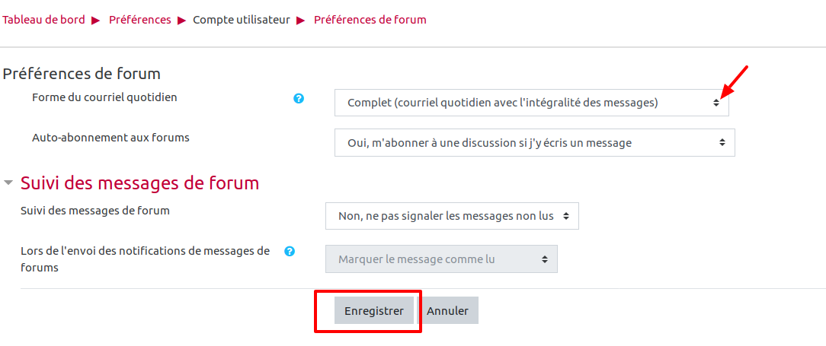
Pensez à enregistrer vos modifications!

